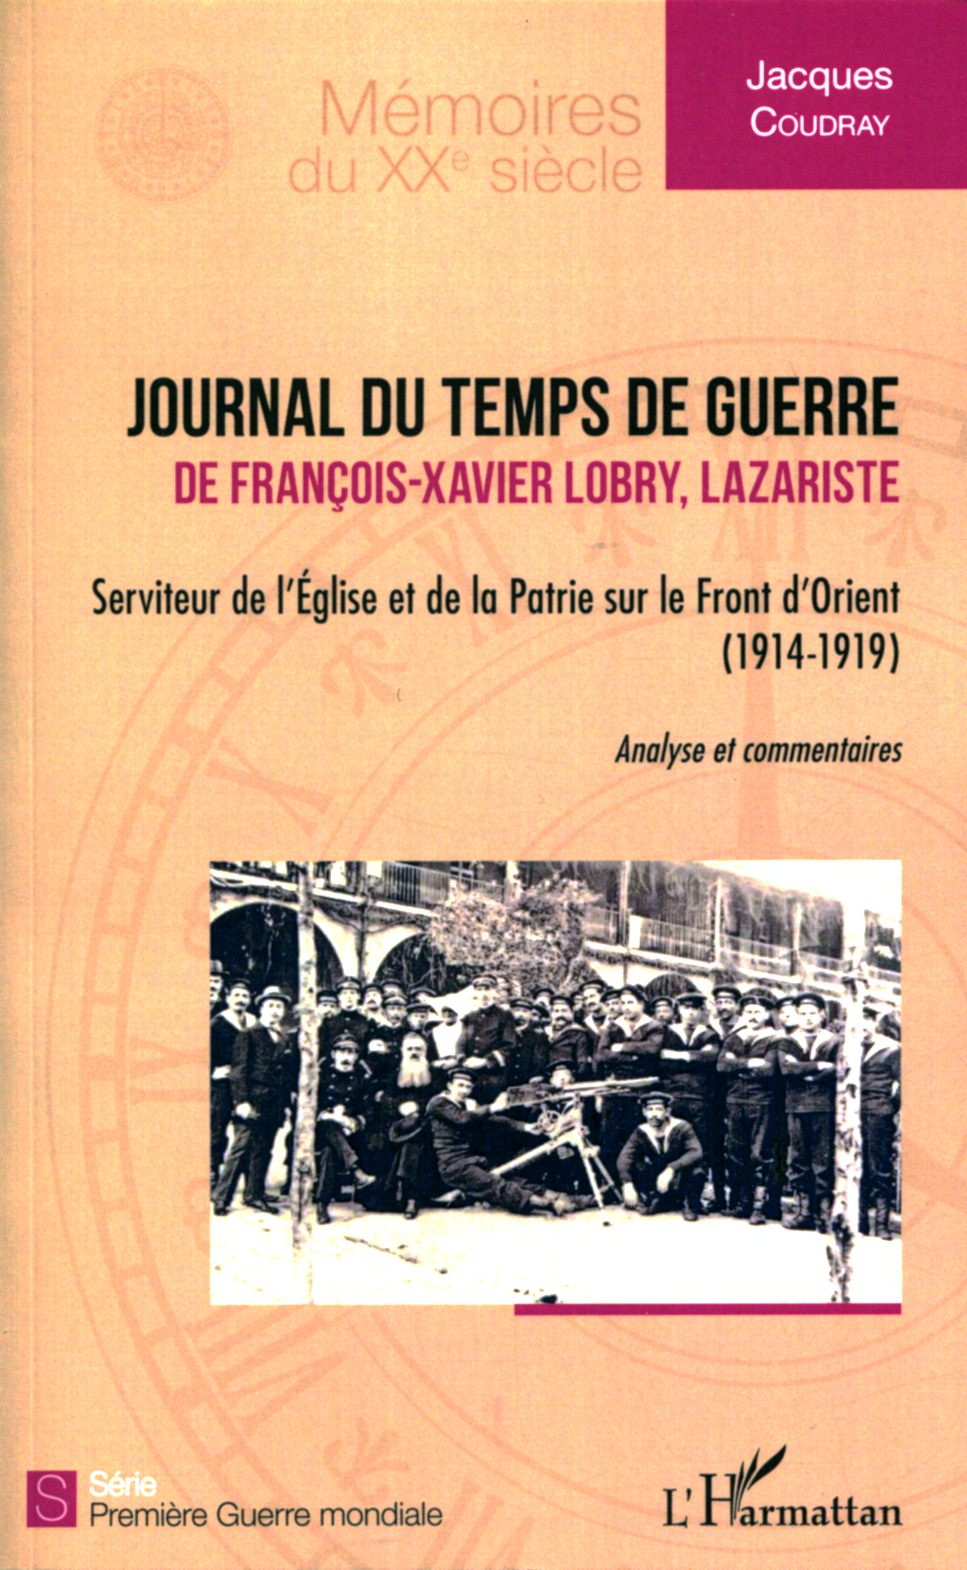 | Expulsé de Constantinople en décembre 1914, François-Xavier Lobry, supérieur des Lazaristes dans l'Empire Ottoman, de 1886 à 1931, demeure quatre années en exil à Salonique. Dans son Journal du temps de guerre, conservé aux archives lazaristes, il relate au quotidien les événements et l'évolution de la situation militaire. Son expérience de la région en fait un inter-locuteur incontournable des généraux Sarrail, Guillaumat et Franchet d'Es-pérey, commandants des forces alliées de l'armée d'Orient, et des diplomates. "Serviteur de la Patrie", sa fibre patriotique ne sera jamais prise en défaut.  Après le fiasco des Dardanelles, le père François-Xavier mobilise massi-vement les Filles de la Charité pour prendre en charge blessés et malades. "Serviteur de la Patrie", le père Lobry est également un "Serviteur de l'Église" infatigable. Le présent ouvrage analyse et commente son Journal. Il éclaire d'un jour nouveau le Front d'Orient qui, au moment où l'on commémore le cente-naire de la Grande Guerre, est largement passé sous silence.

Jacques COUDRAY a vécu la révolution iranienne aux côtés des Lazaristes. Ses postes diplomatiques l'ont conduit au Moyen-Orient où il a acquis une solide connaissance de la région. Il a souhaité effectuer un travail de recherche dans les archives des Lazaristes.

Journal du temps de guerre de François-Xavier Lobry, Lazariste

En couverture : le Père Lobry entouré de marins français
(Paris. Archives lazaristes).
Série
Première Guerre mondiale
ISBN: 978-2-343-16152-5
23,50 €

